Quartz特点

设计模式
builder模式
factory模式
组件模式：组件与可拔插
链式写法

核心概念
调度器：Scheduler
任务：业务逻辑，JobDetail
触发器：让任务生效的一个Tirgger
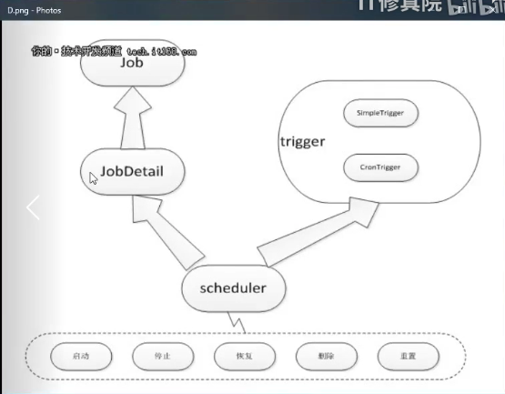
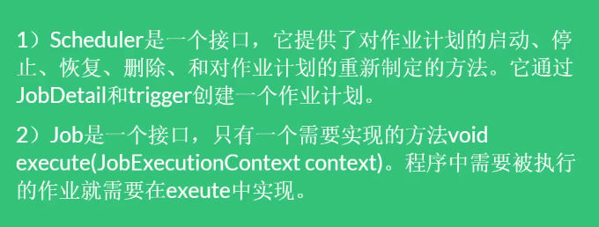
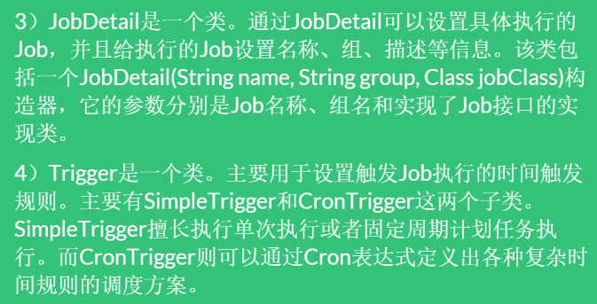
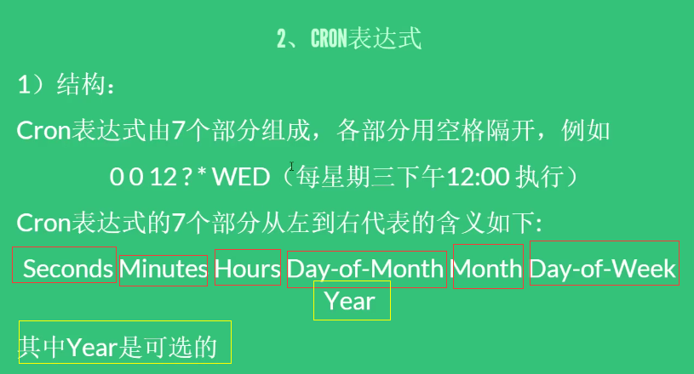
秒、分、时、日、月、周几、（年份）
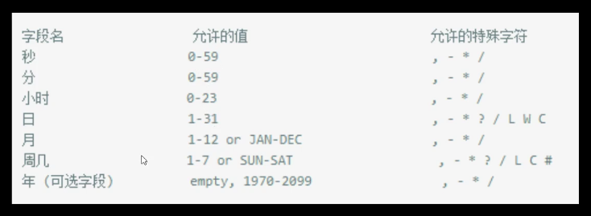
- ,并列
- *通配
- /每
- ?避免日（第4位）与周几（第6位）冲突，并不是每个月的一号都是星期一
- - 为空

spring整合quartz
